  САВЕТ МІНІСТРАЎ  РЭСПУБЛІКІ БЕЛАРУСЬ |  | СОВЕТ МИНИСТРОВ  РЕСПУБЛИКИ БЕЛАРУСЬ
ПАСТАНОВА |  | ПОСТАНОВЛЕНИЕ

12 января 2024 г. | № | 18
г. Мінск |  |  |  |  | г. Минск

Об изменении постановления Совета Министров Республики Беларусь
от 16 мая 2013 г. № 383

На основании части первой пункта 6 Указа Президента Республики Беларусь от 15 апреля 2013 г. № 191 ”Об оказании поддержки организациям физической культуры и спорта“ Совет Министров Республики Беларусь ПОСТАНОВЛЯЕТ:
1. Внести в пункт 1 постановления Совета Министров Республики Беларусь от 16 мая 2013 г. № 383 ”О регулировании оплаты труда работников клубов по игровым видам спорта, получающих поддержку“ следующие изменения:
в подпункте 1.2:
в части третьей:
в абзаце втором слова ”60 раз“ заменить словами ”42 раза“;
в абзаце третьем слова ”77 раз“ заменить словами ”64 раза“;
в абзаце четвертом цифры ”29“ заменить цифрами ”21“;
в абзаце втором части четвертой цифры ”83“, слово ”пяти“ и цифры ”24“ заменить соответственно цифрами ”64“, словом ”четырех“ и цифрами ”22“;
в части шестой слова ”1 ноября 2022 г.“ заменить словами
”4 декабря 2023 г.“;
в части второй подпункта 1.3:
в абзаце втором цифры ”10,9“ и ”23,1“ заменить соответственно цифрами ”12,8“ и ”27,7“;
в абзаце третьем цифры ”10,9“, слова ”1-е место“ и цифры ”20,5“ заменить соответственно цифрами ”12,8“, словами ”1 – 2-е места“ и цифрами ”23,4“;
в абзаце четвертом цифры ”5,32“ заменить цифрами ”8,5“;
в абзаце пятом слова ”4-кратного“ заменить словами ”увеличенного в 5,1 раза“.
2. Настоящее постановление вступает в силу после его официального опубликования.

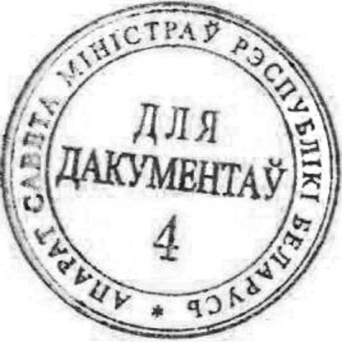
Первый заместитель
Премьер-министра
Республики Беларусь Н.Снопков

05

